ООО «Турцентр-ЭКСПО» г. Белгород, ул. Щорса, 64 а, III этаж
Остановка ТРЦ «Сити Молл Белгородский»
www.turcentr31.ru т./ф: (4722) 28-90-40; тел: (4722) 28-90-45; +7-951-769-21-41

ЛАЗАРЕВСКОЕ (СОЧИ), «ТИХАЯ ГАВАНЬ» Лето 2023

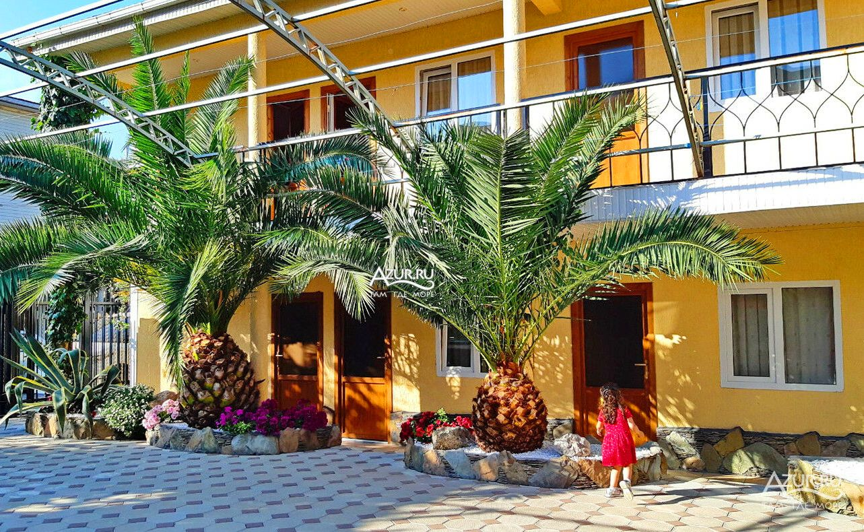Гостевой дом «Тихая гавань» расположен в центральной части п. Лазаревское (район Большого Сочи). Тихое, спокойное место. До шумной набережной 2-3 минуты ходьбы, но в доме всегда тихо и спокойно. Расстояние до моря - 300 м. По пути не нужно переходить ж/д пути и федеральную трассу. Лазаревское - это шикарные природные пейзажи, привлекательный мягкий южный климат, множество развлекательных центров, экскурсий. Парк аттракционов, океанариум, дельфинарий, аквапарки, морские круизы, джиппинг и этим не заканчивается список развлечений для туристов! До городского парка отдыха с самым большим в России колесом обозрения и Центром национальных культур 3 минуты ходьбы. В шаговой доступности вся курортная инфраструктура. Так же продуктовые магазины, кафе, столовые, ресторан. Дом в два этажа, большой уютный двор с двумя каменными фонтанами и большой беседкой с деревянной мебелью для отдыха. К услугам постояльцев бесплатная прачечная, интернет в номерах.

Размещение: «Стандарт» 3-х местные номера с удобствами (WC, душ, ТВ, холодильник, кондиционер, двуспальная и односпальные кровати, прикроватные тумбочки, шкаф).
«Стандарт» 2-х комнатные 4-х местные номера с удобствами с кухней (WC, душ, ТВ, холодильник, кондиционер, двуспальная кровать и диван-кровать, прикроватные тумбочки, шкаф, мини-кухня с необходимой посудой и плитой).
Пляж: галечный 3-5 мин
Питание: общая кухня для самостоятельного приготовления пищи со всем необходимым оборудованием.
Дети: До 12 лет скидка на проезд – 200 руб.

Стоимость тура на 1 человека (7 ночей )
Размещение  Заезды | СТАНДАРТ
 | 3-х мест.  с удоб. | 4-х мест.  2-х комн. с удоб.  с кухней
29.05.-07.06. | 10650 | 12400
05.06.-14.06. | 10850 | 12600
12.06.-21.06. | 11500 | 13700
19.06.-28.06. | 11900 | 14300
26.06.-05.07. | 13100 | 15400
03.07.-12.07. | 14500 | 16400
10.07.-19.07. | 16950 | 18500
17.07.-26.07. | 17300 | 20300
24.07.-02.08. | 17300 | 20300
31.07.-09.08. | 17300 | 20300
07.08.-16.08. | 17300 | 20300
14.08.-23.08. | 17300 | 20300
21.08.-30.08. | 17100 | 20100
28.08.-06.09. | 15200 | 18500
04.09.-13.09. | 14600 | 17800
11.09.-20.09. | 13300 | 16400
18.09.-27.09. | 11900 | 13900
В стоимость входит: проезд на автобусе, проживание в номерах выбранной категории, сопровождение, страховка от несчастного случая. Курортный сбор за доп. плату.
Выезд из Белгорода еженедельно по пятницам.
Хочешь классно отдохнуть – отправляйся с нами в путь!!!!

